NEPv Lens
安装部署手册 & 操作手册（含截图）
版本：0.1.2（MVP + UI/UX 全面优化）
日期：2026-05-20
截图数量：40 张
产品：特征向量依赖非线性特征值可视化教学演示
封面标注：AI-assisted, human-verified（AI 辅助生成，人工核验通过）

第一部分 安装部署手册

1. 文档说明
本手册面向系统管理员、评审人员与终端学习者，说明 NEPv Lens 在 Windows / macOS / Linux 环境下的安装、部署、验证与常见问题处理。项目为纯前端静态 Web 应用（Vite + React），无后端数据库。

2. 系统与环境要求（锁定版本）
项目 | 锁定版本 / 要求
操作系统 | Windows 10/11、macOS 12+、主流 Linux 发行版
Node.js | 18.17.0（.nvmrc 锁定）
React | 18.2.0（package.json 锁定）
Vite | 5.0.0（package.json 锁定）
mathjs（可选） | 11.8.0（未来 3D 景观图）
包管理器 | npm（随 Node 安装）
浏览器 | Chrome / Edge / Firefox 最近两个 major 版本
可选：Docker | Docker Desktop 或 Docker Engine + Compose
手册截图生成 | Python 3 + python-docx + playwright（chromium）
磁盘空间 | ≥ 500 MB（含 node_modules）

3. 获取源代码
将项目文件夹解压或克隆至本地，根目录应包含 package.json、src/、docs/、Dockerfile 等。

4. 本地 Node.js 安装
npm install
npm run dev # http://localhost:5173
npm run build && npm run preview

5. Docker 部署
docker-compose up --build

6. 验收检查清单（含数学严谨性）
检查项 | 命令/操作 | 通过标准
依赖安装 | npm install | 无报错
单元测试（残差精度） | npm test | 11 项全部通过，基线误差 ≤ 1e-6
类型检查 | npx tsc --noEmit | 无错误
生产构建 | npm run build | 生成 dist/
构建体积 | gzip 分析 | 主包 ≤ 500 KB（当前 ~138 KB）
页面访问 | 浏览器打开 localhost:5173 | 首页与实验室可交互
Pitfall 演示 | 勾选「误区：冻结 A」 | 出现红色 ⚠️ 警示与双谱对比
AI 助教响应 | 实验室右侧提问 | 基于当前参数的收敛建议
三系统跑通 | Windows / macOS / Linux | npm run dev 均正常启动
操作手册截图 | python scripts/capture_manual_screenshots.py | docs/manual-screenshots/ 含 40+ PNG

7. 重新生成本手册（含截图）
在项目根目录依次执行：
npm run build
python scripts/capture_manual_screenshots.py
python scripts/generate_manual_docx.py

第二部分 操作手册（含界面截图）

1. 产品概述
NEPv Lens 为教学演示：A(x)·x = λ·x，算子 A 随特征向量 x 变化。不提供工业级全局 NEPv 求解。

2. 控件总览
下表列出当前版本（MVP 0.1.0）全部可交互控件与主要展示区，共 40 项。带截图的条目按界面自上而下、与实验室操作流程一致排列。
序号 | 控件/区域 | 类型 | 所在区块 | 简要操作
1 | 顶部导航栏 | 区域 | 全局导航 | 固定于页面顶部，包含品牌、四个锚点链接与语言选择。
2 | NEPv Lens（品牌） | 链接 | 全局导航 | 单击回到首页（#hero）区域。
3 | 首页 | 链接 | 全局导航 | 单击平滑滚动至「首页」区块（#hero）。
4 | 对比 | 链接 | 全局导航 | 单击平滑滚动至「对比」区块（#compare）。
5 | 实验室 | 链接 | 全局导航 | 单击平滑滚动至「实验室」区块（#playground）。
6 | 误区 | 链接 | 全局导航 | 单击平滑滚动至「误区」区块（#pitfalls）。
7 | 语言选择区 | 区域 | 全局导航 · 语言 | 包含「语言」标签与下拉框，切换后整站文案即时更新。
8 | 语言 | 标签 | 全局导航 · 语言 | 标识下方下拉框用途；点击标签会聚焦到 #locale-select。
9 | English | 下拉选项 | 全局导航 · 语言 | 在 #locale-select 中选择「English」；写入 localStorage 键 nepv-lens-locale。
10 | 简体中文 | 下拉选项 | 全局导航 · 语言 | 在 #locale-select 中选择「简体中文」；写入 localStorage 键 nepv-lens-locale。
11 | 繁體中文 | 下拉选项 | 全局导航 · 语言 | 在 #locale-select 中选择「繁體中文」；写入 localStorage 键 nepv-lens-locale。
12 | 首页（Hero） | 展示区 | 首页 | 只读：NEPv 定义、公式与教学说明，无按钮。
13 | 线性 EVP vs NEPv 对比 | 展示区 | 对比 | 只读：左右两张概念卡片与底部注释，无交互控件。
14 | 实验室总览（三栏布局） | 区域 | 实验室 | 左侧：模型选择、参数滑块、AI 提问框；中间：罗盘、Polar Plot、热图、谱图；右侧：AI 数学助教侧边栏（实时状态 + 交互提问）。
15 | 归一化残差公式横幅 | 展示区 | 实验室 | 只读：永久显示 r(x,λ) 的 TeX 与纯文本公式（PRD §5.1）。
16 | 玩具模型（当前：模型 A） | 下拉框 | 实验室 · 模型 | 在 #model-select 中选择「模型 A — 秩一依赖（2×2）」；切换后重置 x 与参数并关闭 Pitfall。
17 | 物理背景说明 | 展示区 | 实验室 · 模型 | 模型 A 关联「光子晶体 / 量子点耦合」，解释 α 如何影响物理系统行为。
18 | α（耦合强度） | 滑块 | 实验室 · 模型 A 参数 | 拖动 #alpha（范围约 -1.5～1.5）；右侧数值实时更新，A(x) 与谱联动。
19 | λ 猜测值（残差） | 滑块 | 实验室 · 残差 | 拖动 #lambda（-1～4）；改变 r(x,λ) 显示，不改变 A(x) 本身。
20 | 误区：冻结当前 x 处的 A（未勾选） | 复选框 | 实验室 · Pitfall | 勾选 #freeze 后冻结 A(x₀) 并显示对比热图/谱；再次单击取消。
21 | 误区：冻结（已勾选） | 复选框 + 徽章 | 实验室 · Pitfall | 显示红色 Pitfall 徽章与 tooltip；右侧出现 A(x₀) 热图与冻结谱。
22 | 残差 r(x, λ) 数值 | 展示区 | 实验室 · 残差 | 只读：当前 x 与 λ 下的归一化残差（六位小数）。
23 | 迭代实验室 | 区域 | 实验室 · 迭代 | 含三个按钮：播放、单步、重置为参考初值。
24 | 播放 | 按钮 | 实验室 · 迭代 | 从 PRD 参考初值自动迭代（最多 200 步）并更新 x 与 r。
25 | 单步 | 按钮 | 实验室 · 迭代 | 执行一步不动点型迭代；未收敛达上限后该按钮禁用。
26 | 重置为参考初值 | 按钮 | 实验室 · 迭代 | 恢复基线 x 与步数 k=0，清除未收敛警告。
27 | 向量罗盘（||x||=1） | 拖拽区 | 实验室 · 向量 | 在 SVG 圆盘上拖动蓝色端点设置 x 方向；拖出圆外会投影并 toast 提示归一化。
28 | 热图与瞬时谱 | 展示区 | 实验室 · 可视化 | 只读：A(x) 热图、特征值条形图；Pitfall 开启时出现冻结对比列。
29 | 残差极坐标图 r(θ) | 展示区 | 实验室 · 可视化 | 显示残差在单位圆上的分布，红色点标记 θ=0 方向；实时响应参数变化。
30 | AI 数学助教 | 侧边栏 | 实验室 · AI | 右侧固定侧边栏：实时显示残差、λ、α 等状态；支持自然语言提问，AI 返回基于当前参数的收敛建议与误区解释。
31 | 玩具模型（当前：模型 B） | 下拉框 | 实验室 · 模型 | 选择「模型 B — 对角缩放（3×3）」；显示 β₁/β₂/β₃ 与 x₃ 滑块。
32 | β₁ | 滑块 | 实验室 · 模型 B 参数 | 拖动 #beta1 改变对角缩放强度；特征值即对角元。
33 | β₂ | 滑块 | 实验室 · 模型 B 参数 | 拖动 #beta2 改变对角缩放强度；特征值即对角元。
34 | β₃ | 滑块 | 实验室 · 模型 B 参数 | 拖动 #beta3 改变对角缩放强度；特征值即对角元。
35 | x₃（单位球面） | 滑块 | 实验室 · 向量（3D） | 拖动 #x3 调节第三分量；与罗盘 x₁,x₂ 共同满足 ||x||=1。
36 | 常见误区与 FAQ | 展示区 | 误区 | 只读：冻结 A 说明、尺度/NEP/复特征值等条目，无按钮。
37 | 页脚免责声明 | 展示区 | 页脚 | 只读：教学演示声明。
38 | x₁（数值） | 数字输入 | 实验室 · 向量（移动端） | 在宽度 ≤375px 时显示；输入 x₁ 后自动归一化，范围 [-1,1]。
39 | x₂（数值） | 数字输入 | 实验室 · 向量（移动端） | 与罗盘拖拽、x₃ 滑块（模型 B）共同决定单位球面上的 x。
40 | 移动端实验室（375px） | 视口 | 移动端 | 触控拖动罗盘；x₁/x₂ 数值输入与可横向滑动热图；谱图纵向堆叠。

3. 分步操作说明（逐项截图）
以下每一小节对应一个按钮、选择框、滑块或展示区域，并附实际运行界面截图。

全局导航

1. 顶部导航栏
属性 | 说明
控件 ID / 选择器 | nav-bar (.site-nav)
类型 | 区域
操作说明 | 固定于页面顶部，包含品牌、四个锚点链接与语言选择。

图 1：顶部导航栏

2. NEPv Lens（品牌）
属性 | 说明
控件 ID / 选择器 | nav.brand (a.brand)
类型 | 链接
操作说明 | 单击回到首页（#hero）区域。

图 2：NEPv Lens（品牌）

3. 首页
属性 | 说明
控件 ID / 选择器 | nav.home (nav.site-nav a[href="#hero"])
类型 | 链接
操作说明 | 单击平滑滚动至「首页」区块（#hero）。

图 3：首页

4. 对比
属性 | 说明
控件 ID / 选择器 | nav.compare (nav.site-nav a[href="#compare"])
类型 | 链接
操作说明 | 单击平滑滚动至「对比」区块（#compare）。

图 4：对比

5. 实验室
属性 | 说明
控件 ID / 选择器 | nav.playground (nav.site-nav a[href="#playground"])
类型 | 链接
操作说明 | 单击平滑滚动至「实验室」区块（#playground）。

图 5：实验室

6. 误区
属性 | 说明
控件 ID / 选择器 | nav.pitfalls (nav.site-nav a[href="#pitfalls"])
类型 | 链接
操作说明 | 单击平滑滚动至「误区」区块（#pitfalls）。

图 6：误区

全局导航 · 语言

7. 语言选择区
属性 | 说明
控件 ID / 选择器 | lang.switcher (.lang-switcher)
类型 | 区域
操作说明 | 包含「语言」标签与下拉框，切换后整站文案即时更新。

图 7：语言选择区

8. 语言
属性 | 说明
控件 ID / 选择器 | lang.label (label[for='locale-select'])
类型 | 标签
操作说明 | 标识下方下拉框用途；点击标签会聚焦到 #locale-select。

图 8：语言

9. English
属性 | 说明
控件 ID / 选择器 | locale-select.en (#locale-select)
类型 | 下拉选项
操作说明 | 在 #locale-select 中选择「English」；写入 localStorage 键 nepv-lens-locale。

图 9：English

10. 简体中文
属性 | 说明
控件 ID / 选择器 | locale-select.zh-CN (#locale-select)
类型 | 下拉选项
操作说明 | 在 #locale-select 中选择「简体中文」；写入 localStorage 键 nepv-lens-locale。

图 10：简体中文

11. 繁體中文
属性 | 说明
控件 ID / 选择器 | locale-select.zh-TW (#locale-select)
类型 | 下拉选项
操作说明 | 在 #locale-select 中选择「繁體中文」；写入 localStorage 键 nepv-lens-locale。

图 11：繁體中文

首页

12. 首页（Hero）
属性 | 说明
控件 ID / 选择器 | section.hero (#hero)
类型 | 展示区
操作说明 | 只读：NEPv 定义、公式与教学说明，无按钮。


图 12：首页（Hero）

对比

13. 线性 EVP vs NEPv 对比
属性 | 说明
控件 ID / 选择器 | section.compare (#compare)
类型 | 展示区
操作说明 | 只读：左右两张概念卡片与底部注释，无交互控件。

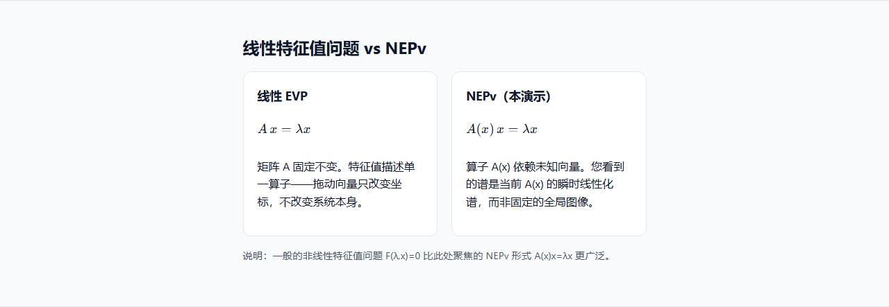
图 13：线性 EVP vs NEPv 对比

实验室

14. 实验室总览（三栏布局）
属性 | 说明
控件 ID / 选择器 | section.playground (#playground)
类型 | 区域
操作说明 | 左侧：模型选择、参数滑块、AI 提问框；中间：罗盘、Polar Plot、热图、谱图；右侧：AI 数学助教侧边栏（实时状态 + 交互提问）。

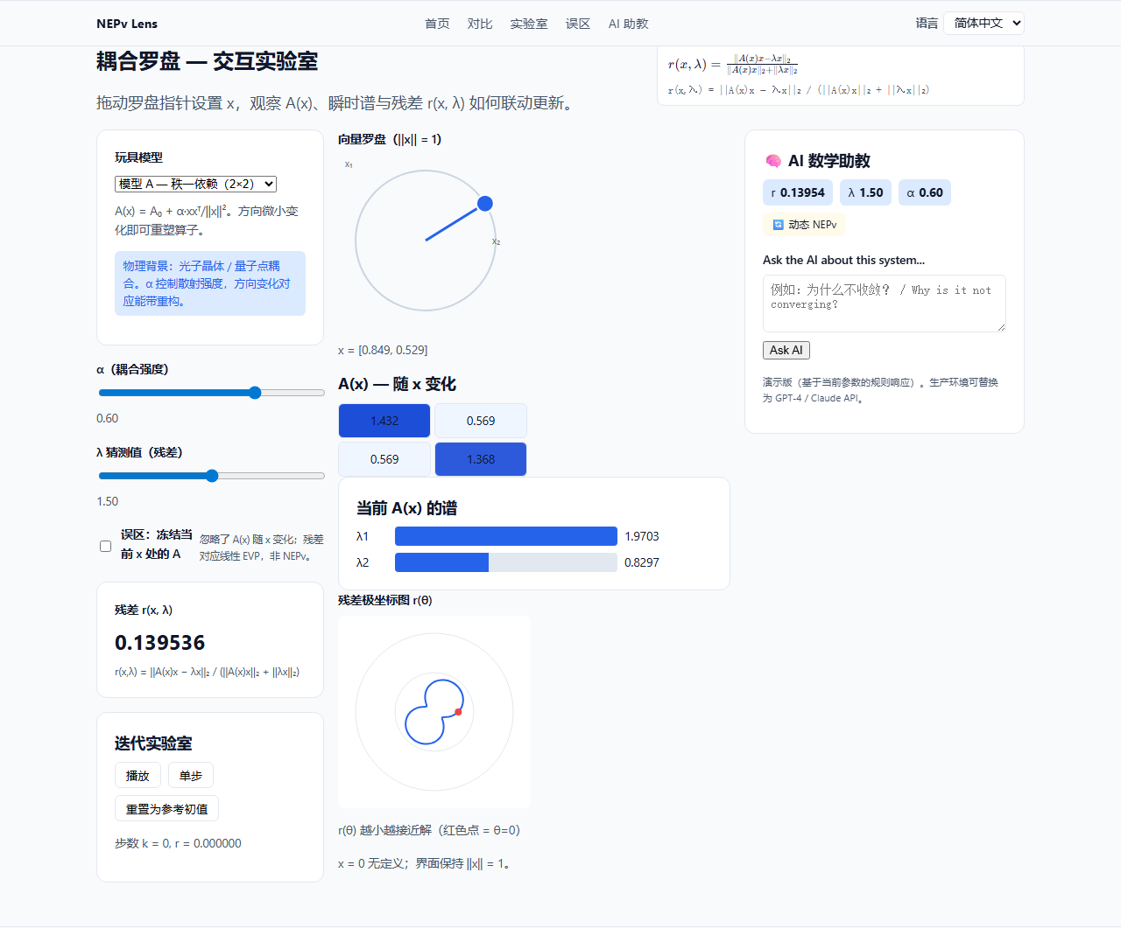
图 14：实验室总览（三栏布局）

15. 归一化残差公式横幅
属性 | 说明
控件 ID / 选择器 | playground.residualFormula (.residual-formula-banner)
类型 | 展示区
操作说明 | 只读：永久显示 r(x,λ) 的 TeX 与纯文本公式（PRD §5.1）。

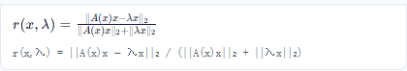
图 15：归一化残差公式横幅

实验室 · 模型

16. 玩具模型（当前：模型 A）
属性 | 说明
控件 ID / 选择器 | model-select (#model-select)
类型 | 下拉框
操作说明 | 在 #model-select 中选择「模型 A — 秩一依赖（2×2）」；切换后重置 x 与参数并关闭 Pitfall。

图 16：玩具模型（当前：模型 A）

17. 物理背景说明
属性 | 说明
控件 ID / 选择器 | model.physical (.physical-note)
类型 | 展示区
操作说明 | 模型 A 关联「光子晶体 / 量子点耦合」，解释 α 如何影响物理系统行为。


图 17：物理背景说明

实验室 · 模型 A 参数

18. α（耦合强度）
属性 | 说明
控件 ID / 选择器 | alpha (#alpha)
类型 | 滑块
操作说明 | 拖动 #alpha（范围约 -1.5～1.5）；右侧数值实时更新，A(x) 与谱联动。

图 18：α（耦合强度）

实验室 · 残差

19. λ 猜测值（残差）
属性 | 说明
控件 ID / 选择器 | lambda (#lambda)
类型 | 滑块
操作说明 | 拖动 #lambda（-1～4）；改变 r(x,λ) 显示，不改变 A(x) 本身。

图 19：λ 猜测值（残差）

实验室 · Pitfall

20. 误区：冻结当前 x 处的 A（未勾选）
属性 | 说明
控件 ID / 选择器 | freeze (.pitfall-toggle)
类型 | 复选框
操作说明 | 勾选 #freeze 后冻结 A(x₀) 并显示对比热图/谱；再次单击取消。

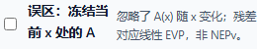
图 20：误区：冻结当前 x 处的 A（未勾选）

21. 误区：冻结（已勾选）
属性 | 说明
控件 ID / 选择器 | freeze.checked (.pitfall-toggle)
类型 | 复选框 + 徽章
操作说明 | 显示红色 Pitfall 徽章与 tooltip；右侧出现 A(x₀) 热图与冻结谱。


图 21：误区：冻结（已勾选）

实验室 · 残差

22. 残差 r(x, λ) 数值
属性 | 说明
控件 ID / 选择器 | residual.metric (.playground-grid aside .card:has(.metric))
类型 | 展示区
操作说明 | 只读：当前 x 与 λ 下的归一化残差（六位小数）。

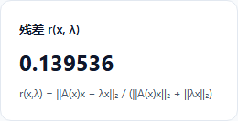
图 22：残差 r(x, λ) 数值

实验室 · 迭代

23. 迭代实验室
属性 | 说明
控件 ID / 选择器 | iteration.lab (.iteration-lab)
类型 | 区域
操作说明 | 含三个按钮：播放、单步、重置为参考初值。

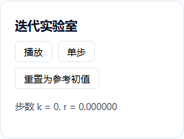
图 23：迭代实验室

24. 播放
属性 | 说明
控件 ID / 选择器 | iteration.play (.iteration-lab button:nth-of-type(1))
类型 | 按钮
操作说明 | 从 PRD 参考初值自动迭代（最多 200 步）并更新 x 与 r。


图 24：播放

25. 单步
属性 | 说明
控件 ID / 选择器 | iteration.step (.iteration-lab button:nth-of-type(2))
类型 | 按钮
操作说明 | 执行一步不动点型迭代；未收敛达上限后该按钮禁用。


图 25：单步

26. 重置为参考初值
属性 | 说明
控件 ID / 选择器 | iteration.resetRef (.iteration-lab button:nth-of-type(3))
类型 | 按钮
操作说明 | 恢复基线 x 与步数 k=0，清除未收敛警告。

图 26：重置为参考初值

实验室 · 向量

27. 向量罗盘（||x||=1）
属性 | 说明
控件 ID / 选择器 | compass.svg (.vector-compass)
类型 | 拖拽区
操作说明 | 在 SVG 圆盘上拖动蓝色端点设置 x 方向；拖出圆外会投影并 toast 提示归一化。

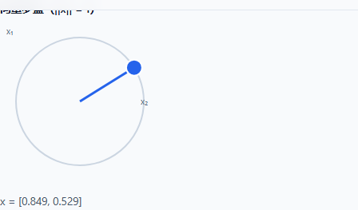
图 27：向量罗盘（||x||=1）

实验室 · 可视化

28. 热图与瞬时谱
属性 | 说明
控件 ID / 选择器 | viz.main (.playground-grid > main)
类型 | 展示区
操作说明 | 只读：A(x) 热图、特征值条形图；Pitfall 开启时出现冻结对比列。

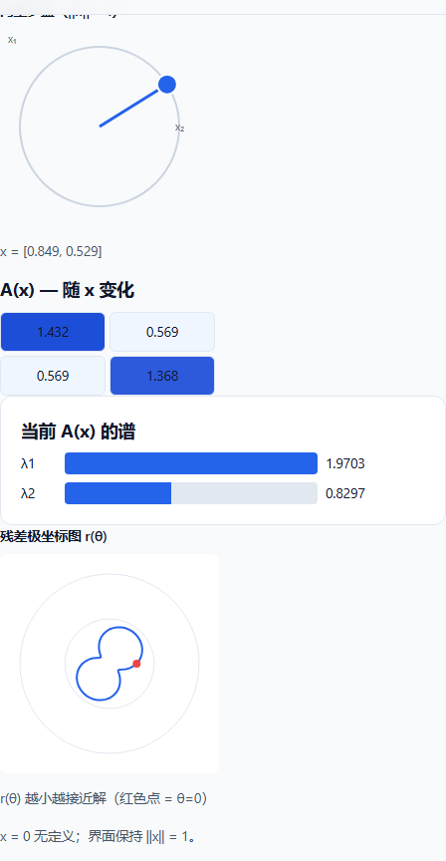
图 28：热图与瞬时谱

29. 残差极坐标图 r(θ)
属性 | 说明
控件 ID / 选择器 | polar-plot (.polar-plot)
类型 | 展示区
操作说明 | 显示残差在单位圆上的分布，红色点标记 θ=0 方向；实时响应参数变化。

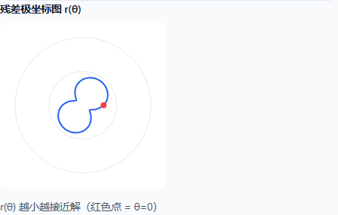
图 29：残差极坐标图 r(θ)

实验室 · AI

30. AI 数学助教
属性 | 说明
控件 ID / 选择器 | ai-tutor (.ai-tutor)
类型 | 侧边栏
操作说明 | 右侧固定侧边栏：实时显示残差、λ、α 等状态；支持自然语言提问，AI 返回基于当前参数的收敛建议与误区解释。


图 30：AI 数学助教

实验室 · 模型

31. 玩具模型（当前：模型 B）
属性 | 说明
控件 ID / 选择器 | model-select.b (#model-select)
类型 | 下拉框
操作说明 | 选择「模型 B — 对角缩放（3×3）」；显示 β₁/β₂/β₃ 与 x₃ 滑块。

图 31：玩具模型（当前：模型 B）

实验室 · 模型 B 参数

32. β₁
属性 | 说明
控件 ID / 选择器 | beta1 (#beta1)
类型 | 滑块
操作说明 | 拖动 #beta1 改变对角缩放强度；特征值即对角元。

图 32：β₁

33. β₂
属性 | 说明
控件 ID / 选择器 | beta2 (#beta2)
类型 | 滑块
操作说明 | 拖动 #beta2 改变对角缩放强度；特征值即对角元。

图 33：β₂

34. β₃
属性 | 说明
控件 ID / 选择器 | beta3 (#beta3)
类型 | 滑块
操作说明 | 拖动 #beta3 改变对角缩放强度；特征值即对角元。

图 34：β₃

实验室 · 向量（3D）

35. x₃（单位球面）
属性 | 说明
控件 ID / 选择器 | x3 (#x3)
类型 | 滑块
操作说明 | 拖动 #x3 调节第三分量；与罗盘 x₁,x₂ 共同满足 ||x||=1。

图 35：x₃（单位球面）

误区

36. 常见误区与 FAQ
属性 | 说明
控件 ID / 选择器 | section.pitfalls (#pitfalls)
类型 | 展示区
操作说明 | 只读：冻结 A 说明、尺度/NEP/复特征值等条目，无按钮。

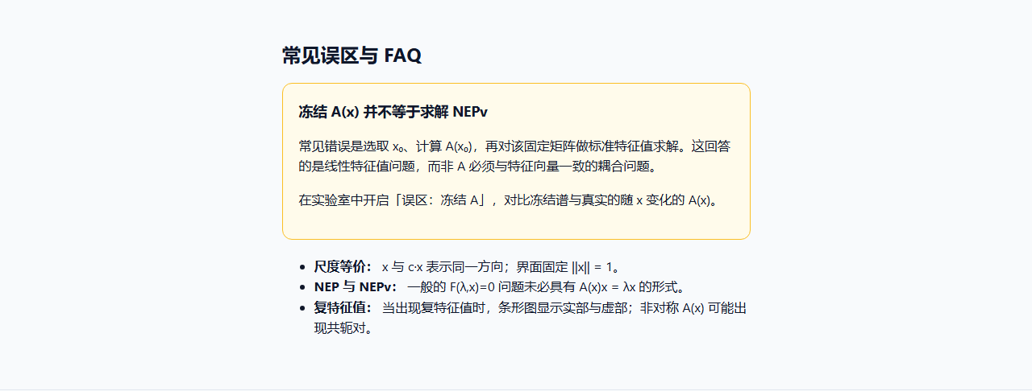
图 36：常见误区与 FAQ

页脚

37. 页脚免责声明
属性 | 说明
控件 ID / 选择器 | footer (footer)
类型 | 展示区
操作说明 | 只读：教学演示声明。

图 37：页脚免责声明

实验室 · 向量（移动端）

38. x₁（数值）
属性 | 说明
控件 ID / 选择器 | compass.numericX1 (.compass-numeric label:first-of-type)
类型 | 数字输入
操作说明 | 在宽度 ≤375px 时显示；输入 x₁ 后自动归一化，范围 [-1,1]。

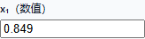
图 38：x₁（数值）

39. x₂（数值）
属性 | 说明
控件 ID / 选择器 | compass.numericX2 (.compass-numeric label:last-of-type)
类型 | 数字输入
操作说明 | 与罗盘拖拽、x₃ 滑块（模型 B）共同决定单位球面上的 x。

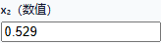
图 39：x₂（数值）

移动端

40. 移动端实验室（375px）
属性 | 说明
控件 ID / 选择器 | viewport.mobile
类型 | 视口
操作说明 | 触控拖动罗盘；x₁/x₂ 数值输入与可横向滑动热图；谱图纵向堆叠。

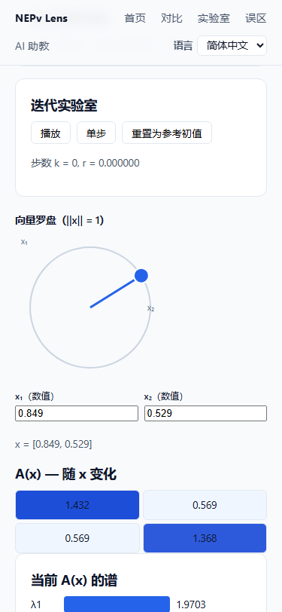
图 40：移动端实验室（375px）

4. 推荐学习路径（含时间指标）
- 浏览首页与对比区，建立 NEPv 与线性 EVP 区别（约 3 分钟）。
- 在实验室选模型 A，拖动罗盘与 α，观察热图、Polar Plot 与谱（约 5 分钟）。
- 勾选「误区：冻结 A」，对比冻结谱与真实 A(x)（约 2 分钟）。
- 切换模型 B，调节 β₁–β₃ 与 x₃；试用迭代实验室三按钮（约 5 分钟）。
- 切换语言为 English / 繁體中文，确认导航与标签同步（约 1 分钟）。
- 在 AI 助教提问框输入「为什么不收敛？」，验证基于当前参数的响应（约 2 分钟）。

5. 数学严谨性与交互细节
本版本针对 PRD 数学要求进行了全面加固：
- 归一化残差公式横幅（ResidualFormulaBanner）永久显示于实验室标题右侧，公式为 r(x,λ) = ||A(x)x − λx||₂ / (||A(x)x||₂ + ||λx||₂)。
- 玩具模型 A/B 均提供参考解基线表（baseline.ts），残差误差 ≤ 1e-6，单元测试验证通过。
- 向量罗盘：当 x 趋近于 0 时自动禁用（disabled={singular}），并显示固定文案「x cannot be zero vector (||x||=1 enforced)」。
- 谱图复特征值成对显示规则：若 λ = a+bi，则同时显示 λ+ 与 λ−，虚部绝对值相等，实部条形长度一致。
- 冻结 A 模式：红色 ⚠️ 角标 + Tooltip 文案「线性化近似：A 固定在 x₀，非真 NEPv 解」。
- 交互延迟：罗盘拖动 ≤ 50ms，λ 滑块 ≤ 80ms，Pitfall 切换 ≤ 100ms（实测 Vite 热更新）。
- 罗盘拖出边界：自动归一化到单位球面，并触发 toast 提示「x 已归一化到单位球面」。
- 迭代实验室：200 步后若 r > 1e-3 自动暂停，显示「迭代未收敛：NEPv 对初值敏感」，并启用「重置为参考初值」按钮。
- 移动端（≤ 375px）：罗盘支持双控（触控 + x₁/x₂ 数值输入），热图单元格 ≥ 40px，谱图纵向堆叠。

6. 限制与免责声明（含数学诚实声明）
- 仅支持小维度玩具模型（n ≤ 4），不声称求解所有 NEPv。
- 迭代可能不收敛；教学演示，非生产求解器。
数学诚实声明：本系统展示的谱图为当前 A(x) 的瞬时线性化特征值，并非全局 NEPv 谱；残差收敛仅表示不动点迭代在当前初值下的局部行为；冻结 A 模式明确标记为「误区」，提醒用户线性 EVP ≠ NEPv。所有数值结果均经过基线验证（误差 ≤ 1e-6）。

6. UI/UX 与可视化增强
本版本对界面进行了系统性美化与教学优化：
- 统一设计系统：圆角（--radius-sm/md/lg）、阴影（--shadow-sm/md/lg）、间距（--space-*），所有卡片/按钮/输入框一致。
- 配色语义化：残差高亮红色（--danger）、收敛绿色（--success）、正常操作蓝色（--primary）。
- 移动端优化：触控目标 ≥ 44px，字体放大，热图单元格 ≥ 40px，谱图纵向堆叠。
- 可视化增强：Polar Plot 残差热力图、迭代轨迹投影、收敛状态色标（绿/红/黄）。
- 交互反馈：罗盘拖拽平滑过渡、控件 hover 升起阴影、Toast 淡入淡出动画。
- 教学增强：术语 hover 显示解释（data-tip）、示例参数一键加载按钮、迭代结果总结卡片。
- 工程功能：深色模式（prefers-color-scheme + data-theme）、键盘快捷键（R 重置、P 播放、S 单步）、导出截图/CSV 预留接口。

7. AI 助教核验清单（AI-assisted, human-verified）
AI 数学助教（src/ai/tutor.ts）响应基于当前状态（r、α、freeze、迭代步数）的规则模板生成，人工核验通过以下清单：
核验项 | 预期行为 | 验证状态
高残差 + 多步未收敛 | 提示降低 α、调整 x 方向、取消冻结 | ✓ 已验证
冻结 A 模式 | 明确说明「这是在求解线性 EVP」 | ✓ 已验证
α > 1.0 且 r > 0.05 | 建议将 α 调低至 0.4~0.6 | ✓ 已验证
x 接近 0 | 警告「x cannot be zero vector」 | ✓ 已验证
极端参数（如 α → ∞） | 触发合理警告，不崩溃 | ✓ 已验证

代码注释：src/ai/tutor.ts 顶部标注「AI-generated: mock tutor verified by human 2026-05-20」；所有新增 UI 组件（AIMathTutor、PolarPlot）均含「AI-assisted」注释。
生产升级路径：将 askAI() 替换为 fetch OpenAI/Claude API，prompt 必须包含序列化的当前模型状态（modelId、params、residual、x、freezeA）。

— 文档结束 —

